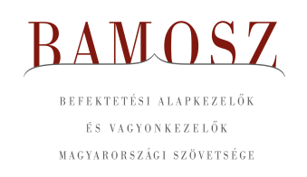
Kisebb májusi emelkedés

Budapest, 2024. június 14.

Májusban 1,1%-kal növekedett a befektetési alapokban kezelt vagyon. Ami a tőzsdéket illeti, a fejlett piacokon emelkedést láthattunk, a fejlődő tőzsdéken már csak pozitív nulla az eredmény. A hazai tőzsde ezzel szemben a negatív tartományba került, igaz ez inkább csak negatív nulla. A devizapiacon a forint az euróhoz képest is és a dollárhoz képest is erősödött az előző hónaphoz viszonyítva.
A befektetési alapok esetében az elmúlt hónapban a tőkeáramlások eredője plusz 82 milliárd forintot mutat. Az egyes kategóriák esetében nagyon vegyes a kép. A pénzpiaci és a kötvényalapokból áramlott ki a tőke, ezzel szemben a vegyes, a részvény és az abszolúthozamú alapok jelentős mennyiségű tőkét vonzanak. A tőkevonzás, a hozamok és az árfolyammozgások eredőjeként a BAMOSZ tagok által kezelt befektetési alapok összvagyona 175 milliárd forinttal növekedett az év ötödik hónapjában. A hónap végén a BAMOSZ tagok mindösszesen 15.793 milliárd forintot kezeltek befektetési alapokban.

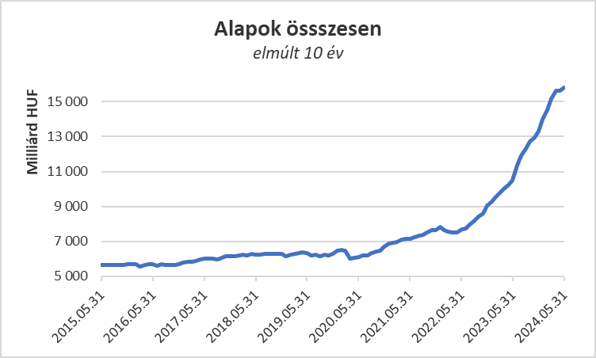

Néhány fontosabb tőkepiaci
index teljesítménye:

RMAX | 0,67 %
MAX | 1,61 %
BUX | - 0,35 %
MSCI DM (USD) | 4,23 %
MSCI EM (USD) | 0,29 %

Az euró/forint, illetve a
dollár/forint árfolyam változása:

EUR/HUF | - 0,91 %
USD/HUF | - 1,91 %

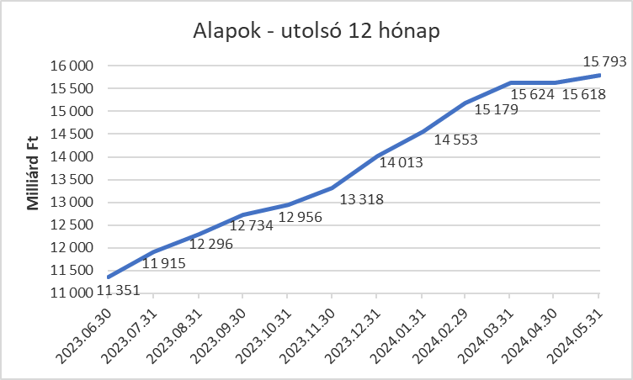

A pénzpiaci alapoktól 21,5 milliárd forintnyi tőke távozott. A kiáramlást a hozamok érdemben tompítani nem tudták, így összességében 3,2 %-kal csökkent a kategória vagyona a hónapban.

A kötvényalapoknál az elmúlt hónapban tőkekiáramlást tapasztaltunk, amelyiknek nagysága 55,4 milliárd. A kategóriák között ez a legnagyobb érték. A rövid futamidejű kötvények jártak az élen, ahonnan 35,8 milliárdnyi tőke távozott. A hosszú futamidejű kötvényalapok esetében a tőkekiáramlás 16,5 milliárd forint volt a hónap folyamán, míg a szabad futamidejű kötvényalapoktól 3,1 milliárd távozott. Bár a hozamok pozitívan alakultak, a vagyon így is csökkent. Összességében 0,5 %-os csökkenést könyvelhetett el a kategória vagyona.

A vegyes alapokhoz 58,5 milliárdnyi tőke érkezett, amely a legmagasabb érték a hónapban. Ha az alkategóriákra ránézünk, akkor jól láthatjuk, hogy az óvatos alapok esetében volt 17,7 milliárdnyi tőkebeáramlás; míg a kiegyensúlyozott alapokhoz 28,7 milliárd érkezett. A dinamikus alapok 12,1 milliárdnyi tőkét vonzottak. A kategória vagyonát tudták növelni a hozamok is, így az 3,6%-kal tudott növekedni az elmúlt hónapban.

A részvényalapokhoz 22,7 milliárdnyi tőke áramlott. Az árfolyammozgások tovább segítették a növekedést, így 4,4%-os növekedést láthatunk a kategória vagyonában az elmúlt hónapban. Beigazolódott a várakozásunk, a részvényalapok nettó eszközértéke átlépte az ezer milliárdot.

A tőkevédett alapokba 6,5 milliárdnyi tőke érkezett a hónap során. A hozamok csekély mértékben járultak csak hozzá a pozitív teljesítményhez, így a kategória vagyona 1,4%-kal növekedett az elmúlt hónapban.

Az abszolút hozamú alapok esetében 58,3 milliárd áll az értékesítési soron, amely a második legnagyobb érték. A hozamok sem alakultak kedvezőtlenül, így 4,2%-os növekedés jelentkezett a kategória vagyonában a hónap során.

A származtatott alapoktól 4 milliárdnyi tőke távozott, amely nagyrészt egy lejárt alappal magyarázható. A hozamok csak csekély mértékben tudták tompítani a tőkekiáramlást hatását, így jelentős mértékben, azaz 11,2 %-kal csökkent a kategória vagyona a hónapban.

Az ingatlanalapok esetében ezúttal tőkebeáramlást láthattunk, aminek nagysága 7,6 milliárdnyi volt a hónap során. A hozamokra az ingatlanalapoknál természetesen most is lehetett számítani. Végül a hozamok és az árfolyammozgások eredőjeként a nettó eszközérték plusz 0,9%-kal változott.

Az árupiaci alapok esetében 2,1 milliárdnyi tőke érkezését láthatjuk. A hozamok azonban kedvezőtlenül alakultak, így a vagyonváltozás mínusz1,1% lett a hónapban.

Az elsősorban intézményi befektetők vagyonát kezelő zártkörű alapok esetében az elmúlt hónapban 7 milliárdnyi tőke érkezett. Mivel a hozamok nem tudtak hozzátenni a növekedéshez, így összeségében a vagyon csak 0,2%-kal növekedett a hónap során.

A szerkesztők figyelmébe:
BAMOSZ
A Befektetési Alapkezelők és Vagyonkezelők Magyarországi Szövetsége (BAMOSZ) a hazai alap- és vagyonkezelő szakmát képviselő szövetség. A BAMOSZ 24 tagja összesen 20.800 milliárd forint vagyont kezel, ezen belül mintegy 15.800 milliárd forintot befektetési alapokban. A BAMOSZ honlapja a www.bamosz.hu oldalon található.
A tájékoztatóban szereplő adatok – egyéb megjelölés hiányában – a Befektetési Alapkezelők és Vagyonkezelők Magyarországi Szövetségének tagjai által szolgáltatott számokon alapulnak, és kizárólag a BAMOSZ tagjaira vonatkoznak. Az adatok tájékoztató jellegűek, azok helyességét a BAMOSZ-nak nem áll módjában ellenőrizni, ezért azokért felelősséget nem vállal.
Részletes háttértáblák a BAMOSZ honlapon találhatók:

Legfrissebb havi adatok

További információ:
Szendi Sándor
info@bamosz.hu

